Film HOME
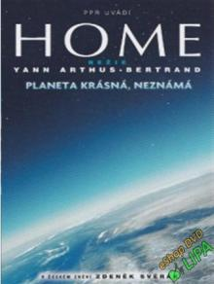

Datum vydání: 17.2.2017
Obsahuje nosičů: 1
Nosič: DVD
Popis - Home DVD:

Home DVD

Planeta krásná, neznámá.
Jedinečný portrét Země.
Mezinárodně uznávaný fotograf Yann Arthus-Bertrand vytvořil jedinečný dokumentární projekt o planetě Zemi. Procestoval země celého světa a zachytil ty nejúžasnější, ale i nejponičenější krajiny.
Odkrývá problémy životního prostředí, ale zároveň i pozitivní stránky vývoje lidské společnosti. Tyto obrazy nevýslovné krásy i naprostého zmaru vás ohromí!
Produkce Luc Besson a Denis Carot.
Dabing: vyrobilo Studio Virtual v roce 2009, v českém znění: Zdeněk Svěrák (vypravěč)
Délka: 113:32 min.
Zvuk: DD 5.1 česky
DD 5.1 anglicky
Titulky: české
slovenské
Obraz: barevný 16:9 anamorfní
Typ DVD: DVD 9
Bonusy: Upoutávka (2:06 min., česky)
http://www.suprshop.cz/?id=29543244&p=zbo

